Advanced PHP

Amjahdi Walid
2334452
ISI S5

TP 3 :

Exercice 1 : Gestion des capitales Énoncé :

- Créez un tableau associatif nommé et leurs capitales comme valeurs : $capitales contenant
- les pays suivants comme clés France (Paris), Italie (Rome), Espagne (Madrid).
- Ajoutez un nouveau pays au tableau : Allemagne (Berlin).
- Modifiez la capitale de l'Espagne en "Barcelone" (juste pour l'exercice).
- AƯichez la phrase suivante en accédant directement aux clés du tableau :
- "La capitale de la France est Paris et celle de l'Allemagne est Berlin."

<?php
// 1. Création du tableau associatif
$capitales = [
"France" => "Paris",
"Italie" => "Rome",
"Espagne" => "Madrid"
];
// 2. Ajouter l'Allemagne
$capitales["Allemagne"] = "Berlin";
// 3. Modifier la capitale de l'Espagne
$capitales["Espagne"] = "Barcelone";
// 4. Affichage
echo "La capitale de la France est " . $capitales["France"];
echo " et celle de l'Allemagne est " . $capitales["Allemagne"] . ".";
?>

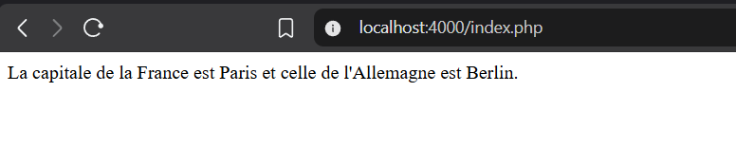

Exercice 2 : Calcul des moyennes d'une classe Énoncé : Soit le tableau associatif suivant représentant les notes des élèves :

$notes = [ "Jean" => 12, "Marie" => 16, "Lucas" => 8, "Sophie" => 14, "Thomas" => 9 ];
- Parcourez le tableau pour aƯicher le nom de chaque élève accompagné de sa note (ex: "Jean a obtenu la note de 12/20").
- Calculez et aƯichez la note moyenne de la classe.
- AƯichez uniquement les élèves qui ont eu une note supérieure ou égale à 10.

<?php
$notes = [
"Jean" => 12,
"Marie" => 16,
"Lucas" => 8,
"Sophie" => 14,
"Thomas" => 9
];
foreach ($notes as $nom => $note) {
echo "$nom a obtenu la note de $note/20<br>";// 1. Afficher chaque élève et sa note
}
$somme = 0; // 2. Calcul de la moyenne
foreach ($notes as $note) {
$somme += $note;
}
$moyenne = $somme / count($notes);
echo "<br>";
echo "La moyenne de la classe est : " . $moyenne . "/20<br>";
// 3. Afficher les élèves ayant une note >= 10
echo "<br>";
echo "Élèves ayant obtenu au moins 10/20 :<br>";
foreach ($notes as $nom => $note) {
if ($note >= 10) {
echo "$nom : $note/20<br>";
}
}
?>

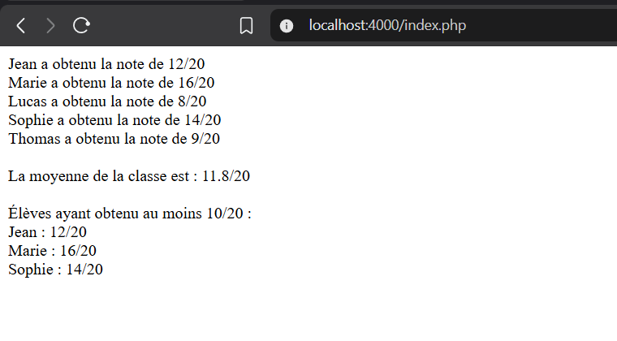
Exercice 3 : Gestion d'un panier d'achat
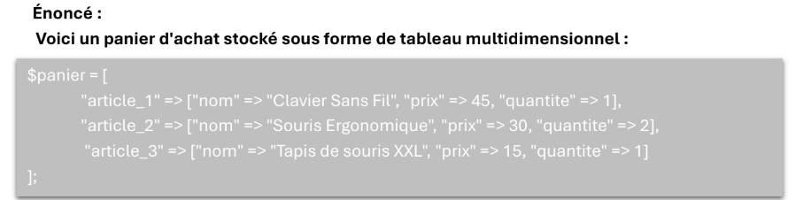

1. Parcourez ce tableau pour générer un récapitulatif détaillé sous cette forme : Article : ClavierSans Fil | Prix unitaire : 45€ | Quantité : 1 | Sous total : 45€
2. Calculez le montant total global de ce panier d'achat

<?php
$panier = [
"article_1" => [
"nom" => "Clavier Sans Fil",
"prix" => 45,
"quantite" => 1
],
"article_2" => [
"nom" => "Souris Ergonomique",
"prix" => 30,
"quantite" => 2
],
"article_3" => [
"nom" => "Tapis de souris XXL",
"prix" => 15,
"quantite" => 1
]
];
$total = 0;
foreach ($panier as $article) {
$sousTotal = $article["prix"] * $article["quantite"];
echo "Article : " . $article["nom"];
echo " | Prix unitaire : " . $article["prix"] . "€";
echo " | Quantité : " . $article["quantite"];
echo " | Sous-total : " . $sousTotal . "€";
echo "<br>";
$total += $sousTotal;
}
echo "<br>";
echo "Montant total du panier : " . $total . "€";
?>

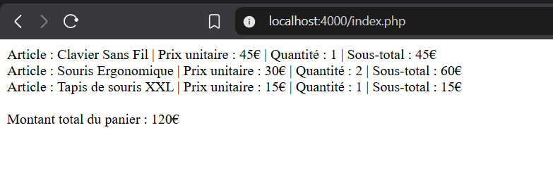
Exercice 4 : L'utilisation des fonctions natives

Énoncé :
Soit le tableau des utilisateurs et leurs rôles dans une application :
$utilisateurs = [ "alice" => "admin", "bob" => "moderateur", "charlie" => "membre", "david" => "membre" ];

- Vérifiez si l'utilisateur " charlie" existe dans le tableau. Si oui, aƯichez son rôle. \
- Vérifiez si l'utilisateur " eve" existe. Si elle n'existe pas, aƯichez un message d'erreur.
- Vérifiez s'il y a au moins un "admin" dans le tableau.
- Récupérez et aƯichez la liste de tous les pseudos présents dans le tableau sous forme de chaîne de caractères séparée par des virgules

<?php
$utilisateurs = [
"alice" => "admin",
"bob" => "moderateur",
"charlie" => "membre",
"david" => "membre"
];
// 1. Vérifier si charlie existe
if (array_key_exists("charlie", $utilisateurs)) {
echo "Charlie existe.<br>";
echo "Son rôle est : " . $utilisateurs["charlie"] . "<br>";
}
// 2. Vérifier si eve existe
if (array_key_exists("eve", $utilisateurs)) {
echo "Eve existe.<br>";
} else {
echo "Erreur : l'utilisateur Eve n'existe pas.<br>";
}
// 3. Vérifier s'il existe au moins un admin
if (in_array("admin", $utilisateurs)) {
echo "Il existe au moins un administrateur.<br>";
} else {
echo "Aucun administrateur trouvé.<br>";
}
// 4. Récupérer les pseudos
$pseudos = array_keys($utilisateurs);
echo "Liste des utilisateurs : ";
echo implode(", ", $pseudos);
?>

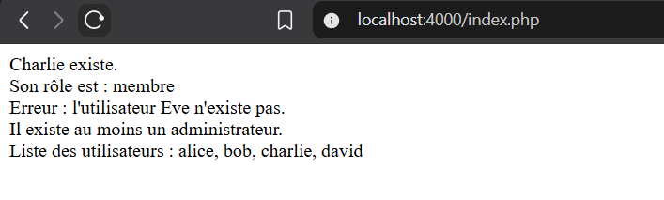

Exercice 5 : Analyse des métadonnées d'un fichier

Énoncé :

1. Créez un formulaire HTML simple permettant d'uploader un fichier unique (nommé
mon_fichier).
2. Lorsque le formulaire est soumis, utilisez PHP pour aƯicher toutes les informations brutes reçues à l'aide d'une fonction de débogage.
3. Affichez ensuite proprement de manière textuelle : le nom d'origine du fichier, son type MIME (ex: image/png), et sa taille convertie en Kilo-octets (Ko).

<!DOCTYPE html>
<html>
<head>
<meta charset="UTF-8">
<title>Upload fichier</title>
</head>
<body>
<h2>Uploader un fichier</h2>
<form method="POST" enctype="multipart/form-data">
<input type="file" name="mon_fichier">
<button type="submit">Envoyer</button>
</form>
<?php
if (isset($_FILES["mon_fichier"])) {
echo "<h3>Informations brutes :</h3>";
echo "<pre>";
var_dump($_FILES["mon_fichier"]);
echo "</pre>";
echo "<h3>Informations du fichier :</h3>";
echo "Nom : " . $_FILES["mon_fichier"]["name"] . "<br>";
echo "Type MIME : " . $_FILES["mon_fichier"]["type"] . "<br>";
$tailleKo = $_FILES["mon_fichier"]["size"] / 1024;
echo "Taille : " . round($tailleKo, 2) . " Ko<br>";
}
?>
</body>
</html>

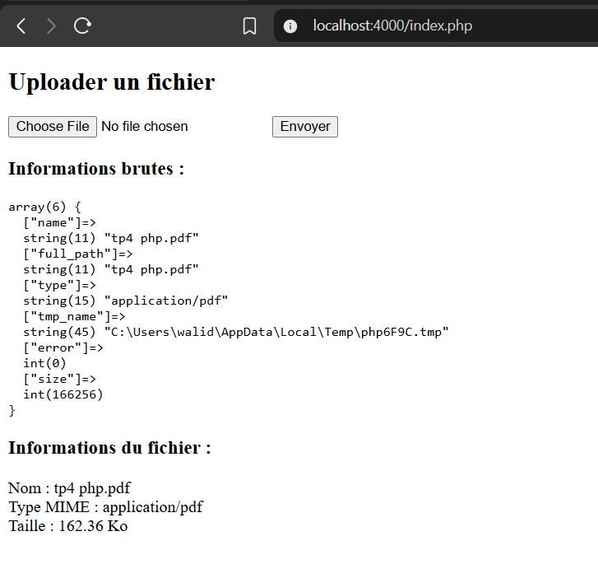

Exercice 6 : Upload sécurisé d'images

Énoncé :
Créez un script complet qui permet d'uploader l'avatar d'un utilisateur en respectant les règles de sécurité suivantes :
1. Le fichier ne doit pas dépasser 2 Mo (2 * 1024 * 1024 octets).
2. Seules les extensions jpg, jpeg, png, et gif sont autorisées.
3. Si le fichier respecte ces conditions, renommez-le de manière unique (pour éviter d'écraser un fichier existant portant le même nom) et déplacez-le dans un dossier nommé uploads/.

<?php
if (isset($_FILES["avatar"])) {
$fichier = $_FILES["avatar"];
// Taille maximale : 2 Mo
$tailleMax = 2 * 1024 * 1024;
// Extensions autorisées
$extensionsAutorisees = ["jpg", "jpeg", "png", "gif"];
// Récupérer l'extension
$extension = strtolower(
pathinfo($fichier["name"], PATHINFO_EXTENSION)
);
// Vérifier la taille
if ($fichier["size"] > $tailleMax) {
echo "Erreur : le fichier dépasse 2 Mo.";
// Vérifier l'extension
} elseif (!in_array($extension, $extensionsAutorisees)) {
echo "Erreur : extension non autorisée.";
} else {
// Créer le dossier s'il n'existe pas
if (!is_dir("uploads")) {
mkdir("uploads");
}
// Créer un nom unique
$nouveauNom = uniqid() . "." . $extension;
// Destination
$destination = "uploads/" . $nouveauNom;
// Déplacer le fichier
if (move_uploaded_file(
$fichier["tmp_name"],
$destination
)) {
echo "Fichier envoyé avec succès.<br>";
echo "Nom du fichier : " . $nouveauNom;
} else {
echo "Erreur lors de l'envoi du fichier.";
}
}
}
?>
<form method="POST" enctype="multipart/form-data">
<input type="file" name="avatar">
<button type="submit">Uploader</button>
</form>

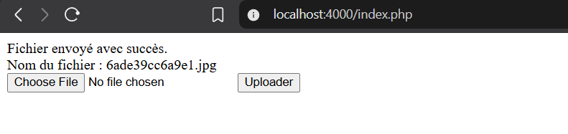

Exercice 7 : Galerie d'images dynamique

Énoncé :
En réutilisant le dossier uploads/ créé à l'exercice précédent :
1. Créez un script qui scanne automatiquement le contenu de ce dossier uploads/.
2. Filtrez le résultat pour ignorer les éléments système par défaut (. et ..).
3. AƯichez dynamiquement toutes les images présentes dans ce dossier directement sur la page HTML à l'intérieur de balises < img src="...">.

<?php
$dossier = "uploads/";
$extensionsAutorisees = [
"jpg",
"jpeg",
"png",
"gif"
];
if (is_dir($dossier)) {
$fichiers = scandir($dossier);
foreach ($fichiers as $fichier) {
// Ignorer . et ..
if ($fichier == "." || $fichier == "..") {
continue;
}
// Récupérer l'extension
$extension = strtolower(
pathinfo($fichier, PATHINFO_EXTENSION)
);
// Vérifier que c'est une image
if (in_array($extension, $extensionsAutorisees)) {
echo "<img src='uploads/$fichier' ";
echo "width='200' ";
echo "style='margin:10px;'>";
}
}
}
?>

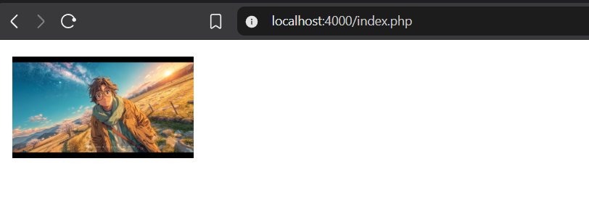

Exercice 8 : Le compteur de visites

Énoncé :
Créez une page PHP qui compte combien de fois l'utilisateur a rafraîchi ou visité la page au cours de sa session actuelle.

1. Si la variable de session n'existe pas, initialisez-la à 1.
2. Si elle existe, augmentez sa valeur de 1.
3. AƯichez le message : "Vous avez visité cette page X fois pendant cette session."

<?php
session_start();
if (!isset($_SESSION["visites"])) {
$_SESSION["visites"] = 1;
} else {
$_SESSION["visites"]++;
}
echo "Vous avez visité cette page "
. $_SESSION["visites"]
. " fois pendant cette session.";
?>

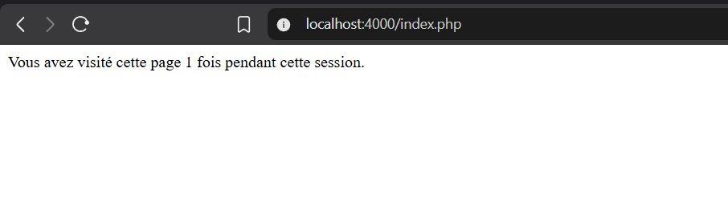

Exercice 9 : Système de Connexion Basique

Énoncé :
Pour cet exercice, imaginez deux fichiers distincts :

1. espace_prive.php : Cette page ne doit être accessible que si l'utilisateur est connecté (c'est-à- dire si $_SESSION['pseudo'] existe). Si l'utilisateur n'est pas connecté, la page doit affiicher un message d'erreur ou le rediriger. Si connecté, elle affiche un message de bienvenue et un lien pour se déconnecter.
2. deconnexion.php : Ce fichier détruit complètement la session et redirige l'utilisateur vers l'espace privé (qui sera alors bloqué)

<?php
session_start();

// 1. Handle Logout Action
if (isset($_GET['action']) && $_GET['action'] === 'logout') {
session_unset();
session_destroy();
header("Location: " . basename(__FILE__));
exit;
}

// 2. Handle Login Action (Simulating Connexion.php)
if (isset($_GET['action']) && $_GET['action'] === 'login') {
$_SESSION["pseudo"] = "walid";
header("Location: " . basename(__FILE__));
exit;
}
?>
<!DOCTYPE html>
<html lang="fr">
<head>
<meta charset="UTF-8">
<title>Gestion de Session</title>
</head>
<body>

<?php
// 3. Check if the user is connected (TP3_P1_ex1.php logic)
if (!isset($_SESSION["pseudo"])) {
echo "Erreur : vous devez être connecté.<br><br>";
echo "<a href='?action=login'>Se connecter</a>";
} else {
echo "<h1>Bienvenue " . htmlspecialchars($_SESSION["pseudo"]) . " !</h1>";
echo "<p>Vous êtes dans l'espace privé.</p>";
echo "<a href='?action=logout'>Se déconnecter</a>";
}
?>

</body>
</html>

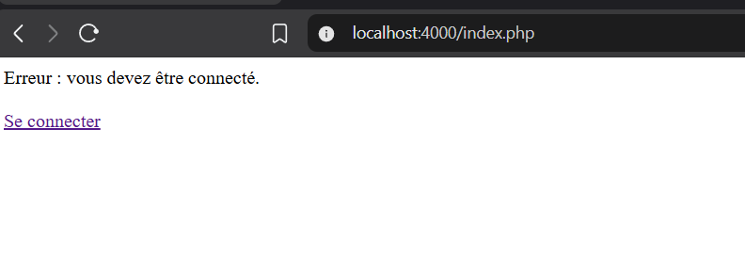

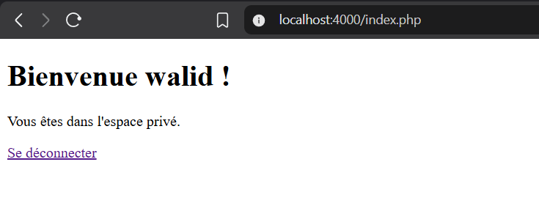

Exercice 10 : La Liste de Souhaits / Favoris

Énoncé :
Créez un script unique favoris.php qui permet à un utilisateur d'ajouter des articles à sa liste de favoris durant sa navigation.

1. Initialisez $_SESSION['favoris'] comme un tableau vide s'il n'existe pas.
2. Si un paramètre ajouter est détecté dans l'URL (ex: ul>). favoris.php?ajouter =Console),
ajoutez cet article au tableau des favoris de la session.
3. AƯichez la liste complète des favoris actuels de l'utilisateur sous forme de liste à puces HTML

<?php
session_start();
// 1. Initialiser le tableau
if (!isset($_SESSION["favoris"])) {
$_SESSION["favoris"] = [];
}
// 2. Vérifier si un article doit être ajouté
if (isset($_GET["ajouter"])) {
$article = $_GET["ajouter"];
$_SESSION["favoris"][] = $article;
}
?>
<!DOCTYPE html>
<html>
<head>
<meta charset="UTF-8">
<title>Mes favoris</title>
</head>
<body>
<h1>Mes favoris</h1>
<ul>
<?php
// 3. Afficher les favoris
foreach ($_SESSION["favoris"] as $favori) {
echo "<li>" . htmlspecialchars($favori) . "</li>";
}
?>
</ul>
</body>
</html>
